附件4：

**2016年第一期青少年体育俱乐部**

**管理人员培训班交通路线图**

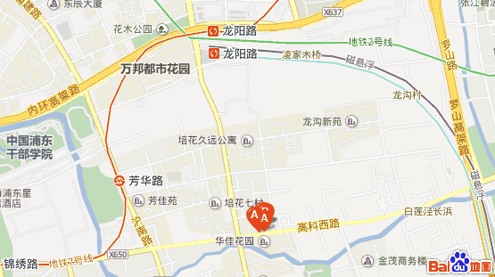

注：图中标识 **A** 位置代表酒店

酒店名称：上海蓝海博龙国际大酒店

酒店地址：上海浦东高科西路2991号  ，靠近白杨路

1. **机场（浦东机场）**

浦东机场至蓝海博龙酒店有3种方式：1.打车需要25-30分钟，白天约110-130元，晚上130-160元；2.乘坐磁悬浮列车，约7分钟抵达龙阳路地铁站(40-50元)，然后打车起步价到达酒店；3.乘坐地铁2号线到龙阳路地铁站，然后打车起步价达到酒店。

1. **机场（虹桥机场）**

虹桥机场至蓝海博龙酒店有2种方式：1.打车需要25分钟，白天约110-130元，晚上130-160元；2.乘坐地铁2号线到龙阳路地铁站，然后打车起步价抵达酒店。

1. **虹桥火车站**

虹桥火车站至蓝海博龙酒店有2种方式：1.打车需要25分钟，白天约120-140元，晚上140-160元；2.乘坐地铁2号线到龙阳路地铁站，然后打车起步价抵达酒店。

1. **上海火车站**

上海站至蓝海博龙酒店有2种方式：1.打车需要15-20分钟，白天约60-70元，晚上70-90元；2.乘坐地铁1号线到人民广场换成2号线至龙阳路地铁站，然后打车起步价抵达酒店/

1. **上海南站**

上海南站至酒店有2种方式：1.打车需要15-20分钟，白天约65-80元，晚上75-90元；2.乘坐地铁1号线到人民广场换成2号线至龙阳路地铁站，然后打车起步价抵达酒店。